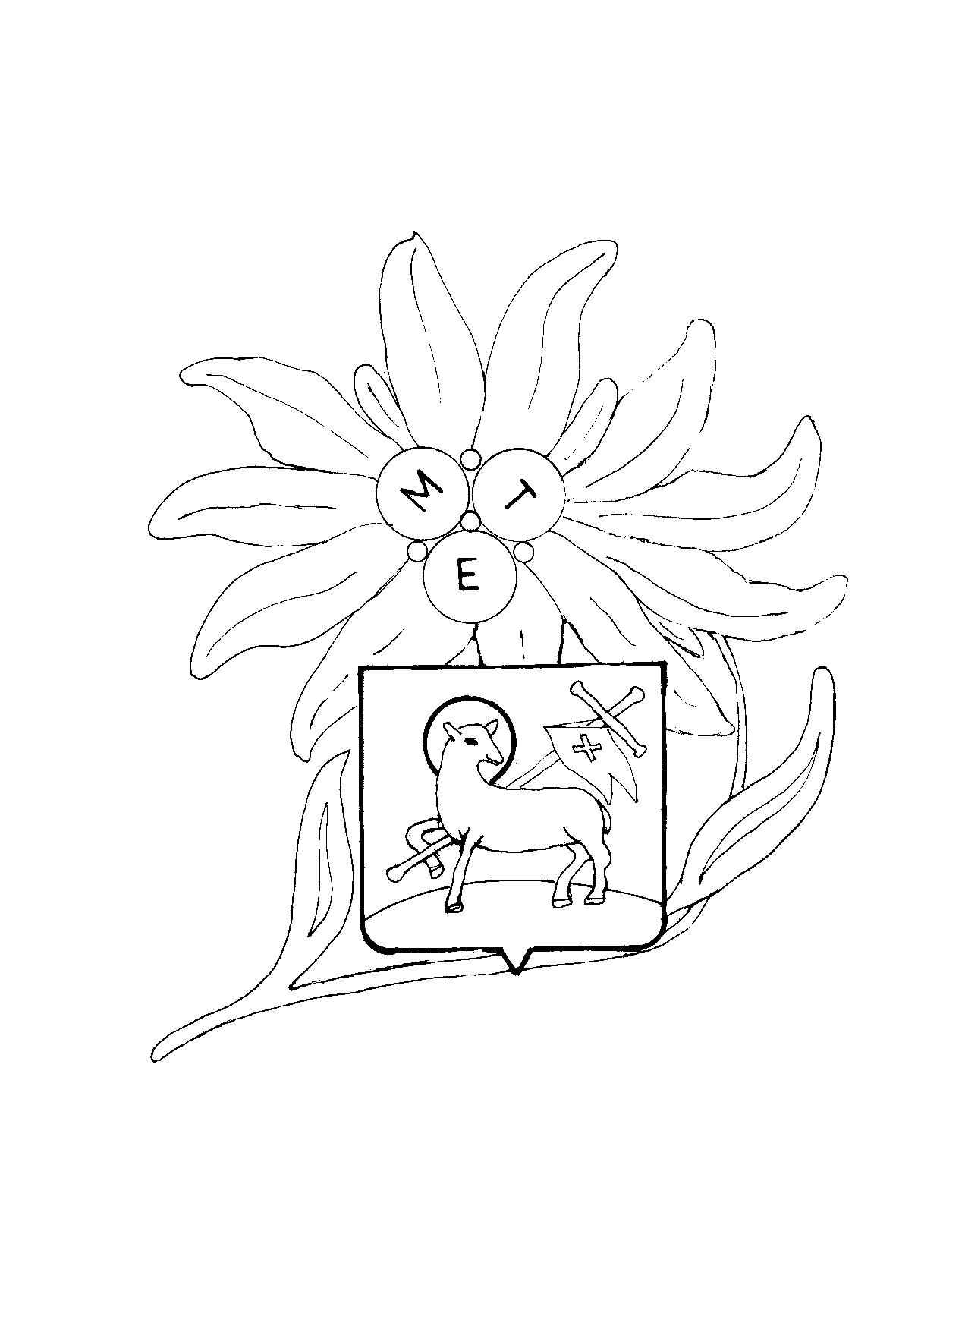
„HÓD”

HONISMERETI TÚRAEGYLET

közhasznú szervezet

MTE SZENTENDREI OSZTÁLYA
 H – 2000 Szentendre, Halász u. 1.
- H – 2001 Szentendre, Pf. 188.
drótposta beckhod@t-online.hu
honlap www.hodhte.hu
www.kohegyihaz.hu

___________________________________________________________________________________
„…élj, s mozogj, hogy életet ne unj.” Adószám: 186 60207 – 1 – 13
„Mivel csak vendégek vagyunk a természetben, ennek megfelelően kell viselkednünk.”

Általános információk

A „XI. Honismereti kerékpártábor” időpontja: 2011. 07. 02. 15:00 órától – 07. 09. 12:00 óráig.
A „XI. Honismereti kerékpártábor” tervezett helyszíne: Szigetköz, Lipót
A tábor előzetes költségvetése 25 fő gyerek + 25 fő felnőtt (felügyelet) = 50 fő részére készült.
A táborban 10 éven aluli gyerekek csak szülői kísérettel vehetnek részt!!!

Mivel a Szállásszolgáltató a szállásköltségből mindenki részére 10%, a 18 éven aluliak részére a szállásdíjból 50% kedvezmény biztosít, ezért külön költségvetés készült a 18 éven aluliak, illetve felüliek részére.

Ezek alapján: 14 éven aluliak részére a térítési díj: 12 000,-Ft/fő
18 éven felüliek részére a térítési díj: 17 500,-Ft/fő

A Költségvetés – az előző évek gyakorlatától eltérően – nem tartalmazza a kézműves foglalkozások, a múzeumi belépők és a gk. kíséret-bevásárlási költségeit. Az előző évek ilyen jellegű költségei közel 2 000,-Ft/fő összeget tettek ki, amelyet ebben az évben az Egylet támogatásából fedezzük (50 főt figyelembe véve: 50 fő x 2 000,-Ft/fő = 100 000,-Ft).

A tábor ideje alatt a kerékpártúrákon a fejvédő-sisak gyerekeknek kötelező, felnőtteknek
ajánlott, gyerekeknek ajánlott még a könyök- és térdvédő viselete.
FIGYELEM! Csallóközben (Szlovákia) közúti forgalomban MINDENKI részére (felnőtteknek is) KÖTELEZŐ a fejvédő-sisak viselete!!!
Fényvisszaverő mellény mindenki részére KÖTELEZŐ! (kérem komolyan venni!!!).

Felügyelet a táborba érkezéstől (07. 02. 12:00-től) a táborból távozásig (07. 09. 12:00-ig) tart.
Szállás : saját sátorban, kempingben. Lipót, Holt-Duna Kemping.
A kempingben nincs kő-, illetve faházas elhelyezési lehetőség, csak egyéni sátras!
Étkezés: naponta 4 étkezés (reggeli, ebéd, tízórai + uzsonna hideg), este közös főzés, napi váltásban,
családok vezetésével.
A kempingben az étkezéshez tányért, evőeszközt biztosítanak!

Indulás naponta a túrára: általában 9,00 órakor
A tábor jellege állótábor, naponta a tájegységen belül különböző nevezetes helyszínekre szervezett csillagtúrával.

A táborban nyújtott szolgáltatások:
- A tábor megszervezése;
- Felnőtt táborfelügyelet;
- Napi kétszeri főétkezés (reggeli, vacsora), a napi kerekezés közben ebéd és tízórai + uzsonna;
- Táborozóhely, tisztálkodási lehetőség;
- Napi túrákon a tájegység népi kultúrájából, népi építészetéből felkészült túravezetők és helyi, szakmai ismeretekkel rendelkező személyek tartanak ismertetőt, előadásokat;
- A kerekezés ideje alatt gépkocsi kíséret;

A kiadásoknál:
- A szállás költségeinél a kemping + étkezés költségeivel számoltunk 50 fő részére,
- Étkezési költség napi négyszeri étkezést vesz figyelembe (hideg reggeli, ebéd, tízórai + uzsonna és közös főzésű vacsora);

A táborköltségei között nem szerepel:
- Személyi jellegű kiadásokat nem terveztünk, a közreműködő felnőttek anyagi ellenszolgáltatás nélkül végzik vállalt munkájukat;
- A helyszíni gépkocsi kíséret és a napi élelmiszer vásárlások gépkocsi költségeit az Egylet támogatásával vettük figyelembe (8 liter/100 km – es fogyasztással);
- Egyéb kiadások között múzeumi belépők költségeit az Egylet támogatásával vettük figyelembe;
- 3 kézműves foglalkozás költségei egyleti támogatással (kellékek);

Néhány információ és tanács a táborban résztvevők részére

- A tábortűz élesztése és gondozása a fiúk feladata, a fagyűjtés közös munka;
- Felvidéki és a burgenlandi túrához euro ( költőpénz);
- A napi bevásárlást naponta szervezi és végzi 1 felnőtt + 2 fő gyerek, segítőként;
- A tábor „műszaki” embereihez lehet fordulni, ha nem fog a fék, nem működik a váltó.
De, ha lapos a tömlő, igyekezzen azt mindenki önmaga felpumpálni (tehát saját pumpa);
- A napi túrákra az élelmiszer csomagokat (ebéd, tízórai + uzsonna) a közös élelmiszerből mindenki saját maga és családja részére a reggeli ideje alatt elkészítheti, és saját maga szállítja;
- A táborban első nap (szombat) vacsora nem készül, ezért erre a napra mindenki maga gondoskodik vacsoráról;
- Játékot (elsősorban közösségi játékot) lehetőleg minden család hozzon magával (foci, labda, tollas, stb);
- Amit viszont NEM AJÁNLATOS a táborba hozni: sétálómagnó, CD lejátszó, stb.
Ezen tárgyak meglétéért a táborvezetés felelősséget nem tud vállalni;

- Ami kötelező: gyereknek felnőttnek egyaránt fényvisszaverő mellény és fejvédő-sisak!
- Amennyiben felnőtt nem rendelkezik fejvédő-sisakkal, a felvidéki túrán nem vehet részt!!!

